






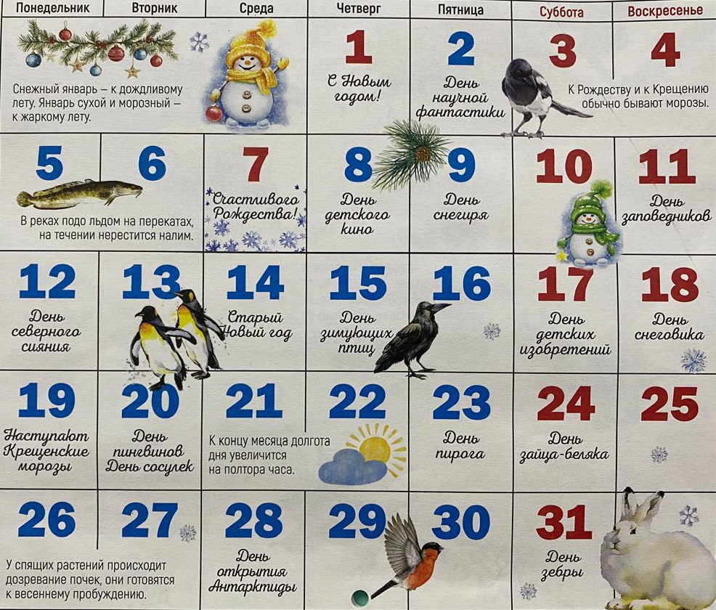

ЧИТАЙТЕ В НОМЕРЕ:
По секрету всему свету
- День волонтера
- Итоги поэтического конкурса «Мой герой»
- Сильные, ловкие, смелые
- День освобождения Узловой
- Новогодний креатив
- Закрытие года защитника Отечества
- Новогодняя ярмарка
- Выставка «Символ года»
- Новогодние утренники
Советуют специалисты
- Подбираем лыжи правильно
- Новогодние каникулы
Очумелые ручки
- Украшаем новогодний стол вместе с детьми
Поиграй-ка
Назовите-ка, ребятки,
Месяц в этой вот загадке:
«Дни его — всех дней короче,
Всех ночей длиннее ночи.
На поля и на луга
До весны легли снега.
Месяц кончится и вот —
Мы встречаем Новый Год»
Поэтические строки

Прилетели к нам метели,
Залепили снегом щели.
На окне старик Мороз
Льдинкой росписи нанес.
В чисто поле в платье белом
Вышла матушка-зима.
Пусть она гуляет смело -
Хлеб весь убран в закрома.

Г. Ладонщиков

Самуил МаршакПервым солнечным лучом
Март стучится в двери.
Солнце ярче с каждым днем.
Улеглись метели.
Потемневшие снега
На полянах тают,
А деревья кружева
Снежные снимают.
Вся природа после сна
В марте вдруг проснется
И красавица весна
На земле начнется!
И. Захарова

Приметы в декабре

- Собаки роют снег — к оттепели, мокрому снегу или дождю.
- Облака низко плывут над землей — к скорому снегопаду в регионе.
- Чем ниже тучи, тем сильнее будет мороз.
- Кошки прячут мордочку в лапы — к холодам.
- Дым из труб стелется по земле — придет тепло.



День волонтера

В нашем детском саду прошло мероприятие, посвящённое Дню волонтёра. Воспитанники и сотрудники учреждения приняли участие в акции, посвящённой эковолонтёрству.
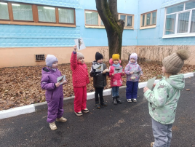
Целью мероприятия стало формирование у детей ответственного отношения к природе и развитие волонтёрских качеств. В рамках акции ребята узнали о важности заботы об окружающей среде, приняли участие в практических занятиях по сбору и сортировке мусора, а также в развешивании кормушек и прикормили птиц.
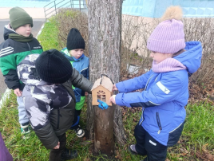
Мы надеемся, что такие мероприятия помогут воспитать в детях любовь к природе и стремление помогать тем, кто в этом нуждается.

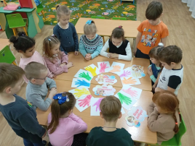

Итоги муниципального Поэтического конкурса "Мой герой"

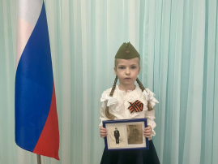
С 1 по 5 декабря 2025 года в детских садах Узловского района проходил Поэтический конкурс "Мой герой". В Год защитника Отечества он был посвящен Дню Героев Отечества, отмечаемому 9 декабря. В конкурсе участвовала воспитанница детского сада № 21 из подготовительной группы "Эколята-Дошколята" Дарья К., которая представила стихотворение Юрия Шмидта "Защитники Отечества родного" и заняла второе место! Поздравляем Дарью с заслуженной победой!

Сильные, ловкие, смелые

В детском саду состоялся районный спортивный праздник «Сильные, ловкие, смелые». Мероприятие объединило победителей районной спартакиады и воспитанников подготовительной группы. Дети продемонстрировали свои спортивные достижения, ловкость и смелость в различных эстафетах и конкурсах.
Праздник стал ярким и запоминающимся событием, способствующим развитию физической активности и командного духа у юных участников. В конце мероприятия состоялось торжественное награждение победителей. Детям вручили дипломы и медали, что стало для них приятным и значимым событием.

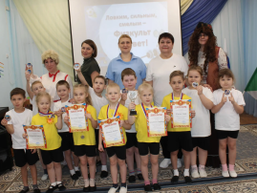
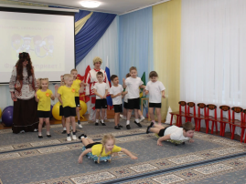
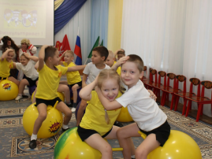

14 декабря — День освобождения Узловой

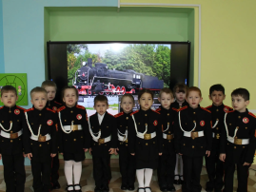
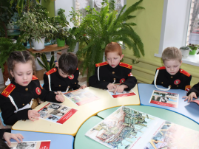
В детском саду в кадетской группе прошли мероприятия, посвященные Дню освобождения Узловой. Эта важная историческая дата стала центральной темой для занятий, игр и минут памяти. Дети узнали о подвигах советских солдат, освободивших город, почтили память погибших и обсудили значимость сохранения исторической памяти. В Год защитника Отечества также отметили, что герои есть и сегодня — участники СВО.
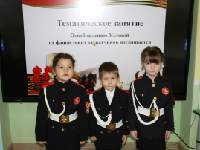
Завершилось мероприятие минутой памяти, во время которой воспитанники прочитали стихи, посвященные подвигам предков.

Новогодний креатив

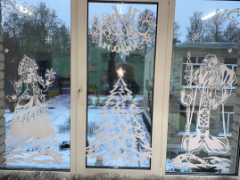
В нашем детском саду прошла традиционная подготовка к Новому году. Совместными усилиями сотрудники сада и воспитанники украсили окна групп и помещений, создав яркие рисунки и аппликации на зимнюю тематику.
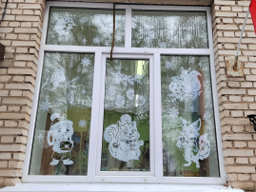
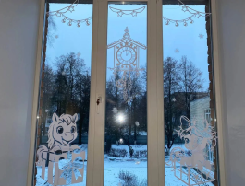
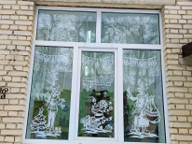
Дети с большим удовольствием принимали участие в этом процессе, создавая свои первые новогодние творения. Теперь наш детский сад радует посетителей и воспитанников праздничным оформлением окон, создавая атмосферу волшебства и праздника.
Закрытие года защитника Отечества

В нашем дошкольном образовательном учреждении состоялось торжественное мероприятие, на котором мы подвели итоги Года защитника Отечества. В рамках этого года в ДОУ была организована выставка рисунков и поделок, посвящённая подвигам защитников Родины.
На мероприятии звучал гимн Российской Федерации, дети читали стихи, посвящённые солдатам и защитникам. Также звучали патриотические песни.
Гости мероприятия вспомнили о подвигах героев Великой Отечественной войны и тех, кто защищает нашу Родину в настоящее время. В знак уважения и памяти были зажжены свечи.
Мероприятие завершилось награждением участников конкурсов, которые активно участвовали в мероприятиях, посвящённых Году защитника Отечества. Их успехи стали ярким примером для всех нас.
Мы благодарим всех участников и гостей за участие в мероприятии и надеемся, что такие события будут способствовать воспитанию у детей любви к Родине и уважения к её защитникам.

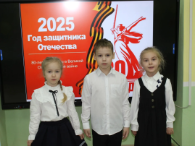
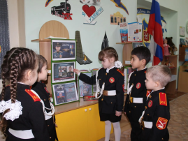
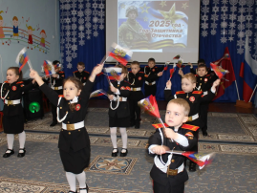

Новогодняя ярмарка
В нашем детском саду прошла замечательная новогодняя ярмарка! Это было яркое и весёлое событие для детей и их родителей. Малыши с нетерпением ждали этого дня, чтобы окунуться в атмосферу праздника.
На ярмарке можно было увидеть множество поделок, сделанных руками воспитанников, а также угощения, приготовленные заботливыми мамами и бабушками.
Этот день стал незабываемым для всех участников и оставил массу положительных эмоций и ярких впечатлений!

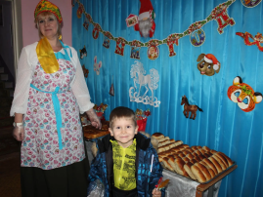
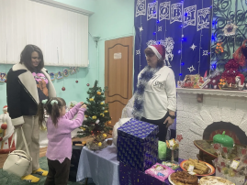
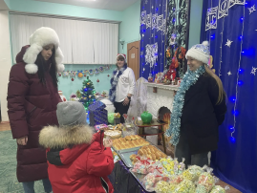



Выставка «Символ года»

Более 50 участников представили свои творческие проекты: ёлочные игрушки, снежинки, ангелы и другие символы праздника.
Каждый уголок выставки был украшен с любовью и заботой. Родители и дети с удовольствием делились своими идеями и вдохновением.
Эта выставка стала ярким событием, объединившим семьи и создавшим атмосферу праздника.

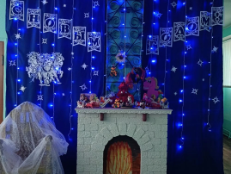
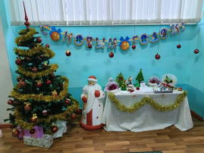
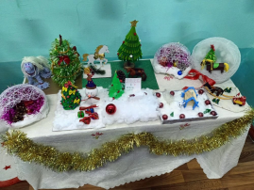

Новогодние утренники

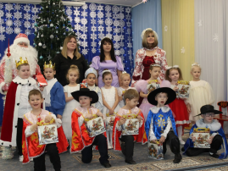
Дети и их родители окунулись в атмосферу праздника, наполненную радостью и ожиданием чудес. Ребята вместе с Дедом Морозом и Снегурочкой пели, танцевали, играли в игры и рассказывали стихи.
Воспитатели и музыкальный руководитель подготовили увлекательные программы для каждой группы. Малыши были в восторге, а взрослые радовались за них.
Эти мероприятия стали украшением новогодних каникул и оставили незабываемые впечатления у всех участников!

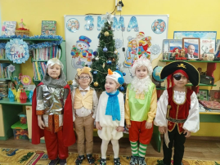
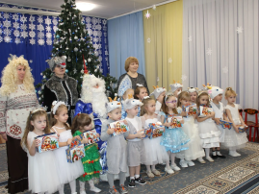

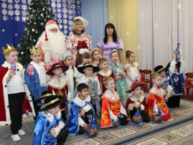
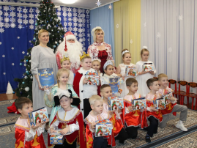
Консультация для родителей «Подбираем лыжи правильно!»
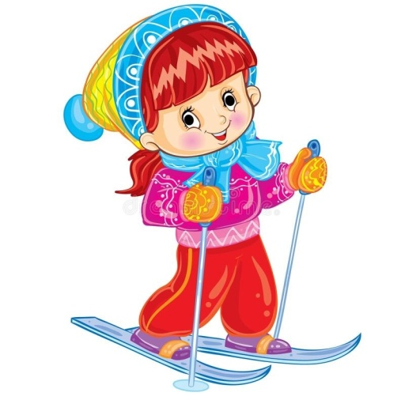
В зимнее время года лыжи — это любимый многими вид спорта. Помимо того, что лыжные прогулки связаны с длительным пребыванием на свежем воздухе, они ещё и обеспечивают физическую нагрузку, укрепляют мышцы и развивают выносливость. Да это просто весело и здорово — отправиться в зимний лес всей семьёй за незабываемыми впечатлениями. Чтобы ребёнок полюбил такие поездки, нужно правильно подобрать ему лыжный комплект.

В каком возрасте стоит покупать лыжи:
Возраст, в котором ребёнка можно ставить на лыжи, конечно, строго не определён. Это зависит от желания самого ребёнка и терпения и упорства родителей. Малыш, едва научившийся держать равновесие на ногах, вряд ли получит удовольствие от катания.
У ребёнка 3 лет уже гораздо более развита концентрация, упорство и нацеленность на результат. Дети 4–5 лет легко проводят на лыжне около получаса, с удовольствием катаются с небольших горок.

Выбор лыж для детей разного возраста:
До трёх лет. В этом возрасте лыжи выбираются короткие и широкие. Пока ещё ребёнку не нужно развивать скорость, оттачивать технику или вписываться в виражи. Он должен научиться держать равновесие и освоить скольжение. Длинные лыжи только затруднят выполнение толчков и прохождение поворотов.
В качестве первых подойдут короткие (40 см) широкие (8 см) пластиковые лыжи с закруглёнными концами. При обретении уверенности можно перейти на равные по длине росту ребёнка деревянные или пластиковые лыжи. Пластик является более универсальным материалом, так как подходит одинаково для влажного и сухого снега.
В раннем возрасте приобретение специальных ботинок вряд ли является целесообразным. Размер ноги ребёнка быстро меняется. К тому же из первых лыж он успеет вырасти за один-два сезона. Поэтому лучшим вариантом считаются металлические крепления с резиновыми ремнями. Подобная конструкция легко крепится на удобную привычную зимнюю обувь ребёнка.
Имейте в виду, что палки в таком возрасте приобретать не нужно, поскольку главная цель в этом возрасте — обретение равновесия при лыжной ходьбе и освоение принципов скольжения.
От 4 лет. Если Вы покупаете лыжи ребёнку, который к этому возрасту уже научился кататься на простейшей модели, имеет смысл приобрести более спортивный вариант. Выбираются более узкие (шириной в 5 см) и длинные лыжи. Длина лыж рассчитывается по формуле: рост + 15 см.
Качественные лыжи не отличаются друг от друга по массе, длине и ширине. Убедитесь, что на скользящей стороне имеется ровный жёлоб, нет царапин и трещин.

Важно! Детские лыжи обязательно должны быть мягкими. Жёсткие лыжи не позволят совершать комфортные толчки и могут превратить присутствие на лыжне в пытку.

Типичная ошибка — покупка лыж «на вырост». Имейте в виду, что лыжи большей длины имеют и большую жёсткость. Значит, будут трудны в управлении для маленького ребёнка.
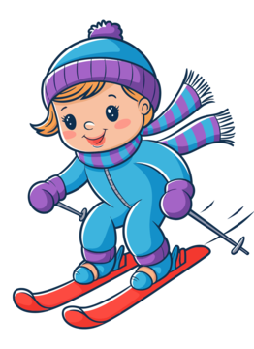
При выборе материалов предпочтителен пластик. Во-первых, он долговечнее, прочнее и устойчивее к изменениям погодных условий, чем дерево. Во-вторых, деревянные лыжи постепенно уходят с рынка, и найти их скоро совсем не удастся.

Крепления:
Типы креплений для детских лыж:
- Мягкие (ремешки, резинки). Подходят для самых маленьких. Позволяют надевать лыжи на повседневную зимнюю обувь (валенки, ботинки).
- Полужёсткие. Представляют собой конструкцию из металла, пластика, ремешков. Также крепятся на обычную обувь, но обеспечивают более надёжную фиксацию стопы на лыжной поверхности.
- Жёсткие. Крепления предполагают покупку специальных лыжных ботинок в комплект к лыжам.

Как выбрать лыжные палки:
Мы уже определились, что самым маленьким детям, делающим на лыжне первые шаги, палки не нужны. Когда ребёнок усвоит принцип скольжения, отталкивания и чередования шагов, тогда можно вести речь о палках, которые придадут дополнительную скорость и уверенность на трассе.
Детям 3–7 лет выбираются палки, доходящие до подмышек. Модель должна быть оснащена прорезинеными ручками и ремешками, чтобы палки не ронялись и не терялись при ходьбе. Наконечник палки не должен быть острым. Насадка наконечника — в форме кольца или звёздочки.
Выбор лыж для ребёнка — дело несложное и приятное. Разнообразие современного рынка позволит подобрать то, что не только подойдёт по росту и размеру, но и придётся по душе.

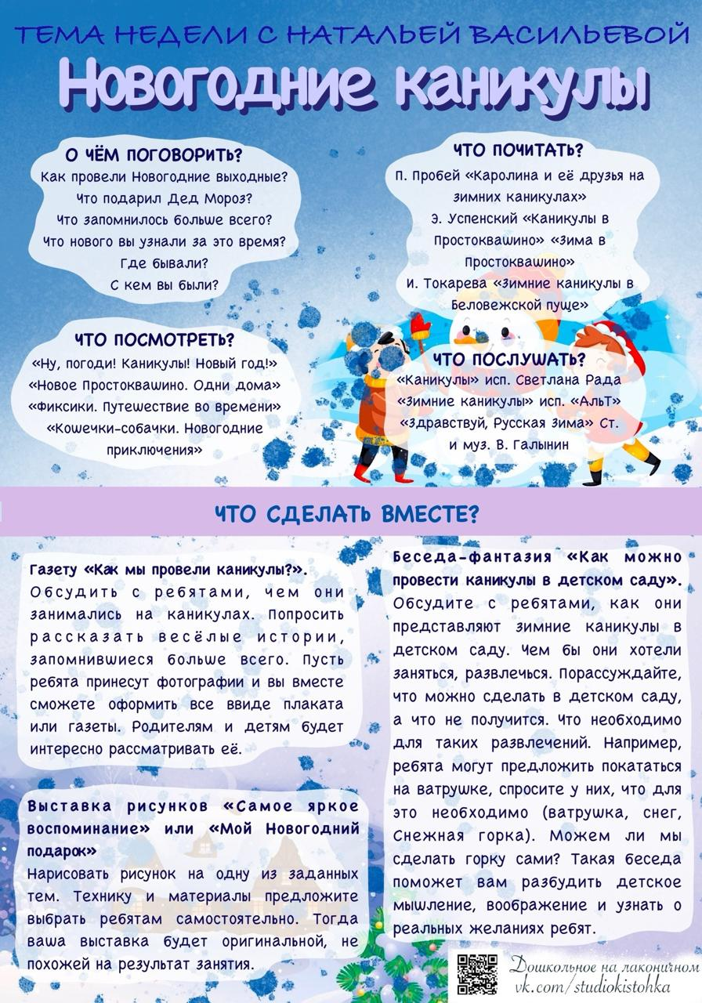
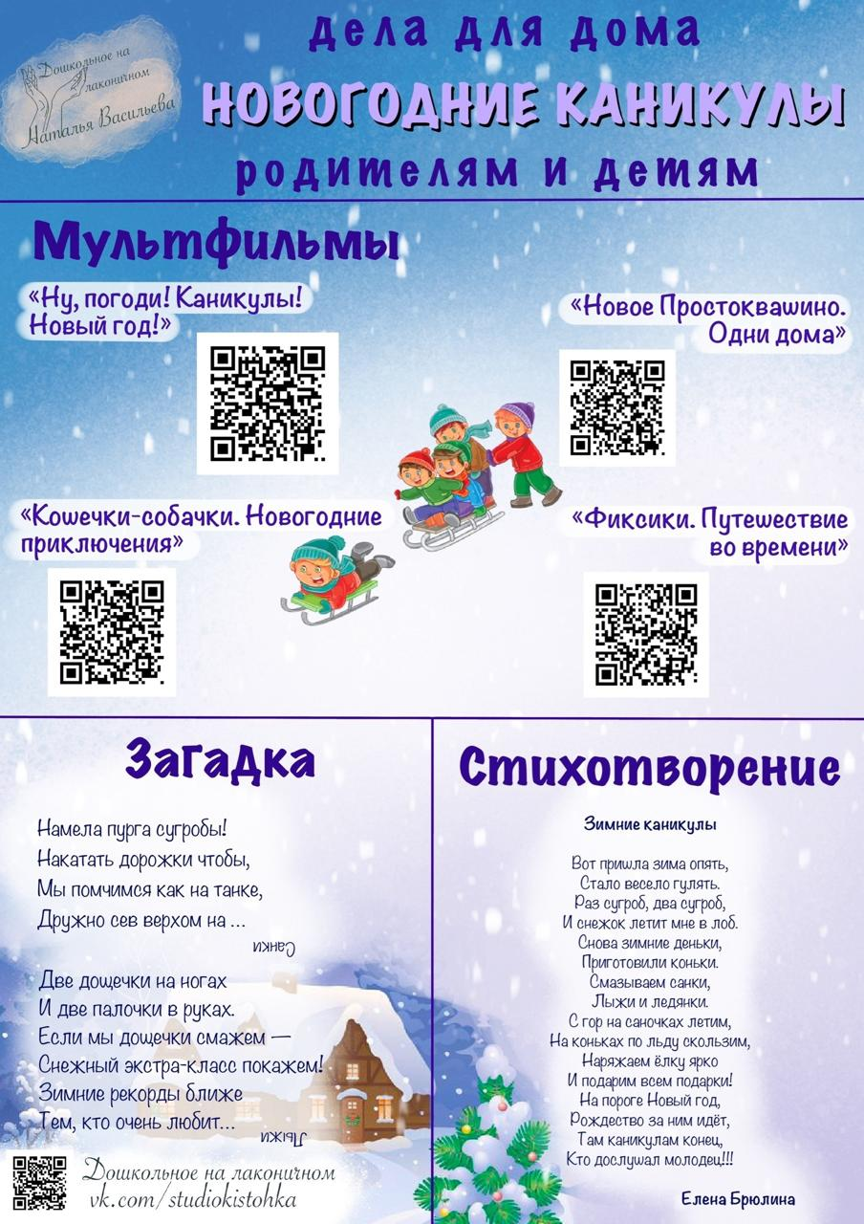
Украшаем новогодний стол вместе с детьми
